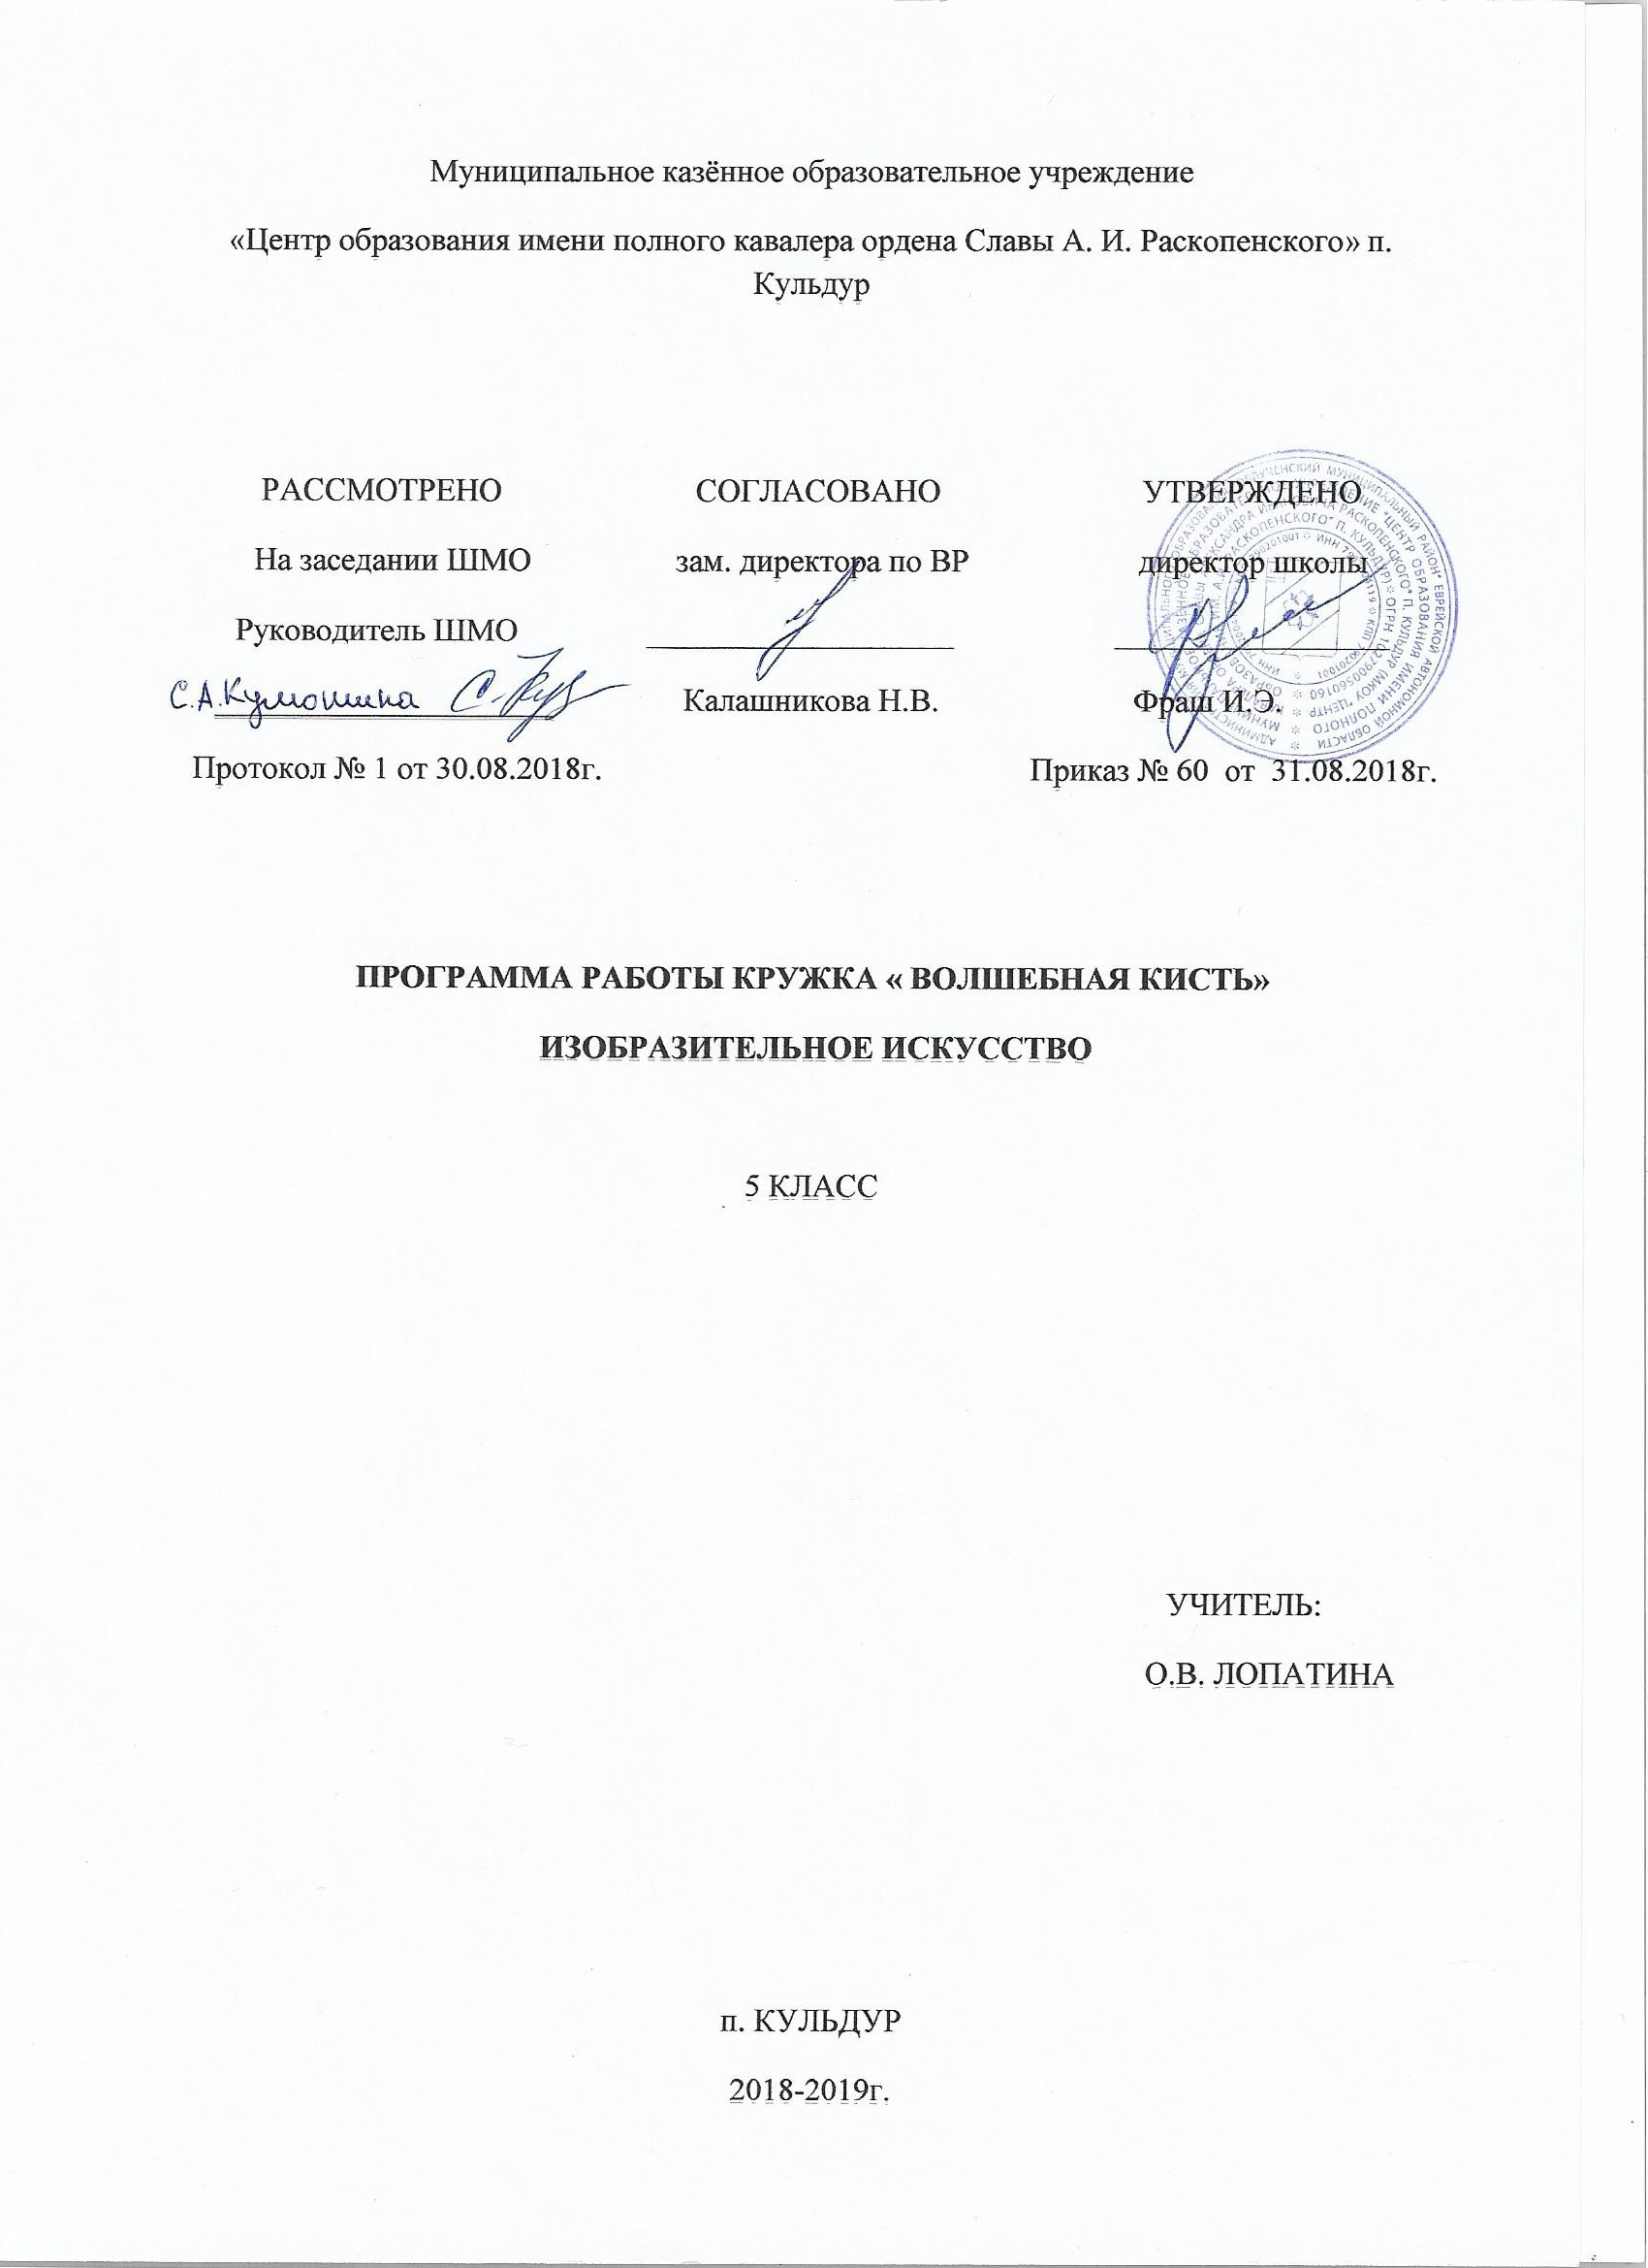Пояснительная записка
Рабочая программа работы кружка разработана и составлена в соответствии с федеральным компонентом государственного стандарта второго поколения на основе авторской программы «Изобразительное искусство» Б.М. Неменского, В.Г. Горяевой, Г.Е. Гуровой, программ дополнительного образования детей «БАТИК» Л.А. Антипиной, руководителя студии изобразительного и декоративно-прикладного искусства г. Красноярска.
Теоретическими основаниями программы являются: концепция универсального механизма таланта психологов И.Акимова и В.Клименко, согласно которой талант это норма, достижение которой зависит от гармоничной работы и развития ребенка, и идея Б.М. Неменского о формировании у ребенка эмоционально-ценностного отношения к миру путем включения его в различные виды ценностной человеческой деятельности.
Дети осваивают основы изобразительной грамоты, тема года: «Мир вокруг нас и фантазия» отражает основные задачи развитию творческих способностей детей. Основное направление темы – познакомить с различными графическими и живописными материалами, способами стилизации изображений, национальными особенностями разных школ, научить детей наблюдать окружающий мир и отражать красоту природы и мира вокруг нас в своих работах, замечать то, на что обычно мы не обращаем внимания. Дети такие разные, у каждого из них свои привязанности и предпочтения, свой неповторимый стиль и почерк, но всех их объединяет очень важное качество: язык искусства, техника исполнения, ремесло осваиваются и используются ими, чтобы выразить то, что чувствует их живая душа. Творчество для них это отражение душевной работы; чувства, разум, глаза и руки – инструменты души. Темы и задания, обращены к познанию мира природы, к душе ребенка, его нравственному чувству. Занятия по данной теме способствуют развитию не только знаний о природе и искусстве, но и умений по работе карандашом и кистью, художественного мышления, чувства композиции. Предусматривается широкое привлечение жизненного опыта детей, примеров из окружающей действительности. Одной из главных целей преподавания становится задача развития у ребенка интереса к творчеству, способности самореализации. С целью освоения опыта творческого общения в программу вводятся коллективные задания.
Чувство соразмерности, ритма, образное мышление, воображение, интуиция, нравственное чувство – одинаково необходимые инструменты для выражения чувств и мыслей во всех видах творчества, в том числе и в изобразительном искусстве. Вывод совпадает с концепцией универсального механизма таланта В. Клименко и И. Акимова: через работу таланта идет совершенствование души человека.
Программа имеет практическую значимость, т.к. дети имеют возможность изображать окружающий их мир с помощью различных материалов и видеть результат своей работы.
Актуальность программы
Участие в различных видах деятельности помогает реализоваться личность ребёнка, стимулирует творческое отношение к труду, помогает узнать культуру своего народа и народов мира. В настоящее время очень важным для развития современного общества является возрождение духовности. Приобщение детей к миру прекрасного раскрывает в них всё самое лучшее, светлое, доброе.
Ребёнок, создающий своими руками прекрасное, никогда не сможет разрушить тоже прекрасное, но созданное другими. Душа его наполняется восторгом, он учится видеть то, что скрыто от глаз многих, учится уважать традиции, любить и беречь окружающий мир, природу.

Цель и задачи программы.
Целью данной программы является создание условий для творческого развития личности ребенка через общение с окружающим миром, его художественного воображения, пространственного мышления, памяти, трудовых навыков, эмоционального и эстетического отношения к реальности.
Основные задачи программы:
Вызвать интерес к изобразительной деятельности, в т.ч. к декоративно-прикладному искусству.
Дать детям общее понятие об изобразительном и декоративно-прикладном искусстве, его видах, задачах, закономерностях.
Формировать культуру взаимодействия ребенка с миром природы и искусства.
Способствовать становлению творческой личности, дать фундамент единых представлений, лежащих в основе человеческой деятельности и в искусстве. Побудить детей участвовать в коллективной, творческой работе.
Обучающие задачи:
• Познакомить детей с миром природы, растительным и животным миром, работой «мастеров изображения и украшения»;
• Познакомить детей с основами изобразительной деятельности, в т.ч. с техникой художественной росписи ткани “холодный батик”;
• Научить ребенка приемам и навыкам изобразительной деятельности;
• Формировать у детей практические умения и навыки выполнения росписи ткани
• Обогащать визуальный опыт детей через их знакомство с произведениями декоративно-прикладного искусства.
Развивающие задачи:
• Развивать творческие способности у детей;
• Развивать художественный вкус, внимание, память, образное мышление, фантазию;
• Развивать мелкую моторику пальцев рук;
• Развивать конструктивные навыки и умения;
• Развивать способность к самостоятельной работе и анализу проделанной работы.
Воспитательные задачи:
• Воспитывать у детей бережное отношение к природе, искусству, своему труду;
• Воспитывать художественный вкус;
• Воспитывать внимание, аккуратность, целеустремленность
• Воспитывать стремление к разумной организации своего свободного времени. Помогать детям в их желании сделать свои работы практически значимыми.• Побуждать детей участвовать в коллективной работе;
• Предоставить детям возможность самим создавать композиции, новые творческие работы;
композиции. Прививать навыки работы в коллективе. Поощрять доброжелательное отношение друг к другу и окружающим, через создание разного рода сувениров, открыток, декоративных композиций.
Профориентационные задачи:
• Возможное раскрытие начал профессиональной художественно – изобразительной деятельности.
Отличительные особенности программы:
Данная программа имеет художественно-эстетическую направленность. Базируется на идеях педагогики сотрудничества, личностно-ориентированного обучения и проектной деятельности.
Во введении дети знакомятся с содержанием программы, инструментами и материалами, средствами выразительности.
Программа «Мир вокруг нас и фантазия» включает 6 тем.
Тема 1. Выразительные возможности художественных материалов. 7ч.
Дети знакомятся с графическими и живописными материалами, которые дают возможность донести до других свой взгляд на мир природы. Истоки творчества находятся там, где возникает эмоциональный отклик, порождающий чувство, которое побуждает к творческому процессу. Откликаясь на явления природы, жизни, человек пользуется языком и инструментами того вида искусства, которым владеет. Он выражает свои чувства, мысли, побуждения, пользуясь как материалом: словом и музыкой речи, если он писатель и поэт, звуком и тишиной, если он композитор, линией, цветом, светом, объемом, фактурой, если он художник или скульптор. Творчество способствует осознанию себя носителем сил добра и созидания, активным инструментом гармонии.
Тема 2.Мир вокруг нас и фантазия. 16 ч.
Этот раздел способствует осознанию удивительной красоты растительного мира нашей страны, мира насекомых и рыб, пониманию того, что очень многое в природе мы просто не замечаем, но рядом с нами существует удивительный мир, который можно увидеть и изобразить. Важно осознание ребенком своих потенциальных возможностей, подведение ребенка к пониманию того, что природа и человек используют единые принципы, методы и универсальные законы творчества; в человеке есть все, чтобы свободно творить и понимать искусство и природу.
Тема 3. Наши соседи по планете. 7 ч.
Здесь ребенку даются представления об удивительном мире живых существ, живущих рядом с нами: птиц и зверей, домашних животных. Эти темы позволяют также детям увидеть, что рядом с нами есть живые существа, которые нуждаются в нашем внимании и заботе.
Тема 4. Природа – лучший художник. 8 ч.
Все темы этого раздела направлены на приобщение к миру природы, к осознанию детьми того, что у природы можно многому научиться, у нее можно почерпнуть разнообразные идеи для творчества. Взять в руки осенний листок, веточку, цветок, почувствовать его красоту – это очень важно, потому что сегодня дети привыкли не наблюдать живую природу, а видеть ее в книгах, фильмах, на экране телевизора, что не может позволить ощутить подлинную ее красоту.
Тема 5. Украшение и фантазия. 13 ч.
Задача этого раздела – научиться брать идеи у природы и стилизовать различные формы, преобразовывать природу в элементы декора, украшая свои работы и создавая композиции из природных форм.
Тема 6. Учимся у разных народов. 17 ч.
Самый сложный раздел, где впервые мы выходим за рамки окружающего мира, к которому привыкли и знакомимся с традициями других народов в росписи по ткани, в творческих работах дети отражают традиции Китая, Японии, Востока. Этот раздел поможет ребенку осознать себя равноценной частью человечества, наследником огромного духовного богатства, будет способствовать формированию широты представлений о природе и ее отражении в искусстве. Искусство – чудесный инструмент, дарующий человеку свободу мысленного передвижения во времени и пространстве, открывает волшебную дверь в миры фантазии, дарует возможность проникновения в душу природы, рождению при общении с ней новых чувств, представлений.
Структура занятий: введение, раскрывающее в общем виде через рассказ и показ содержание темы; упражнения и творческая работа, чтобы ребенок ощущал себя не пассивным слушателем, а активным творцом, пробующим свои силы в изобразительном искусстве; индивидуальный подход поможет каждому ребенку выбрать особый вариант задания, доступный его уровню и возрасту;
Программа рассчитана на детей 10-12 лет. При некоторой корректировке методик и содержания деятельности данная программа может использоваться для детей более младшего или старшего возраста.
Занятия проводятся в свободное от учебы время 2 раза в неделю по 45 мин. Занятия групповые: Группа – не более 15 чел.
Режим занятий:
• общее количество часов в год – 68 ч.
• количество часов и занятий в неделю – 2 раза в неделю по 1 ч.;
• периодичность занятий – 2 раза в неделю.
Занятия проводятся в 2-х формах: индивидуальная и групповая.
Прогнозируемые результаты и способы их проверки.
Стартовый уровень известен при приёме в студию (беседа, просмотр личных рисунков учащегося, работы выполненные на 1-х занятиях). Результат обучения оценивается по личным достижениям ребёнка относительно собственных возможностей и стартового состояния, а полученные награды (дипломы, грамоты) свидетельствуют о результатах участия в выставках, конкурсах, фестивалях и т.д.
Результатом обучения по данной программе является: прирост знаний детей об изобразительном искусстве, о природе, растительном и животном мире, художниках и других людях искусства, отражающих мир природы в своих произведениях.
Оценка результатов занятий по программе осуществляется:
По уровню художественного мастерства;
По уровню теоретических знаний;
По способности взаимодействовать с другими детьми;
По способности принимать самостоятельные решения;
По широте кругозора.
Ребенок должен знать:
- основные инструменты изобразительного искусства, возможности языка и выразительных средств изобразительного искусства;
- основы композиции, цветоведения;
- основные особенности мира природы, различных представителей растительного и животного мира;
- основные приемы росписи по ткани, в т.ч. технику холодного батика.
Должен уметь:
- пользоваться художественными материалами и инструментами, инструментами для батика;
- сознательно выбирать расположение листа в зависимости от содержания, составлять композицию;
- передавать фактуру, декорировать, создавать несложные орнаменты;
- передавать в рисунках красоту окружающего мира, выражать свои чувства и эмоции с помощью линий и цвета.
- активизировать жизненную наблюдательность и фантазию, выполняя задания, передавать в рисунках свое отношение к изображаемому.
- основные виды и жанры изобразительного искусства, инструменты изобразительного искусства, возможности языка и выразительных средств изобразительного искусства;
- основы механизма творческой деятельности и стилизации природных форм в декоративных работах;
- основные критерии оценки творческих работ: пропорции, перспективы, цвета, композиции, творческого замысла;
- составлять композицию, учитывая законы композиции;
Календарное - тематическое планирование
работы кружка « Волшебная кисть»
№ | Тема | Кол-во  часов | Дата по плану | Дата по факту
Тема 1. Выразительные возможности художественных материалов. |  | 7
1.1 | Мир природы вокруг нас.
1.2 | Выразительные возможности графических материалов. Простой карандаш.
1.3 | Цветные карандаши. Бабочки.
1.4 | Пастель и цветные мелки. Цветы.
1.5 | Цветная ручка, миниатюра. Веселые зверята.
1.6 | Уголь. Тушь. Красота линий и пятен. Деревья.
1.7 | Дерево мой друг.
Тема 2. Мир вокруг нас и фантазия. |  | 16
2.1 | Зарисовки листьев и цветов.
2.2 | Орнамент в полосе (идеи растительных форм)
2.3 | Цветочная композиция.
2.4 | Маленькие шедевры природы. Насекомые.
2.5  2.6 | Теплая цветовая гамма. Композиция.  Холодная цветовая гамма. Композиция.
2.7 | Декор в стилизованном изображении.
2.8 | Контрастные решения.
2.9 | Многообразие рыб и морских обитателей. Эскизы
2.10 | Многообразие рыб и морских обитателей. Цветовые поиски
2.11 | Ракушки и морские камешки
2.12 | Тайна снежинок. Графическая композиция
2.13 | Снежная метель. Динамика образа.
2.14 | Снежные узоры.
2.15 | Создаем игрушку, маску (симметричная форма).
2.16 | Создаем игрушку, маску. Цветовое решение.
Тема 3. Наши соседи по планете. |  | 7
3.1 | Хозяева неба — птицы (наброски)
3.2 | Образ птиц украшает наш дом.
3.3 | Холодный батик. Сказочная птица
3.4 | Хозяева леса – звери (наброски).
3.5 | Звери в сказках. Их характер.
3.6 | Витраж «Птицы – наши друзья»
3.7 | «Мой питомец»
Тема 4. Природа – лучший художник |  | 8
4.1 | Рисование растительных форм. Стилизация(графика).
4.2 | Стилизация растительных форм. Динамика и статика. Витраж «Вальс цветов».
4.3 | Упражнения. Подбор цветовой гаммы. Цветы в разной цветовой гамме.
4.4 | Платок для мамы. Холодный батик «Удивительный мир цветов».
4.5 | Стилизация цветов. «Сказочный сад».
4.6 | Графическое изображение оперения птиц. Применение декора.
4.7 | Стилизованный рисунок. Композиция «Птицы».
4.8 | Витраж «Цветы и птицы»
Тема 5. Украшение и реальность. |  | 13
5.1 | Геометрические формы.
5.2 | Композиция из геометрических форм. Сочетание цвета.
5.3 | Композиция «Фантазия»
5.4 | Рисование бабочек Стилизация крыльев, элементы декора.
5.5 | Композиция «Радость. Бабочки»
5.6 | Стилизация воды, капли. Графика
5.7 | Стилизация воды, капли. Цветовое решение.
5.8 | Изображение яхт. Стилизация.
5.9 | Стилизация природных форм, волн.
5.10 | Композиция «Среди волн».
5.11 | Знаки зодиака. Звездочки.
5.12 | Композиция «Звездное небо. Созвездия».
5.13 | Композиция «Звездное небо. Созвездия».
Тема 6. Учимся у разных народов. |  | 17
6.1 | Элементы росписи Гжели.
6.2 | Элементы хохломской росписи. Упражнения
6.3 | Хохломская роспись. Роспись тарелочки.
6.4 | Платок «Русские мотивы». Холодный батик.
6.5 | Платок «Русские мотивы». Холодный батик.
6.6 | Традиции Японии.
6.7 | Изображение растительных мотивов мастерами Японии.
6.8 | Стилизация природных форм, архитектурных форм.
6.9 | Композиция «Праздник цветения Сакуры»
6.10 | Национальные традиции Китая.
6.11 | Изображение драконов, мифических существ.
6.12 | Композиция «Дракон – символ добра, мира и процветания». Холодный батик. Рисунок.
6.13 | Композиция «Дракон – символ добра, мира и процветания».
6.14 | Восточные мотивы. Логика абстрактной красоты.
6.15 | Арабеска
6.16 | Декоративная композиция « Сказочный ковер». Рисунок.
6.17 | Декоративная композиция « Сказочный ковер». Цветовое решение.
Итого:
68

Л И Т Е Р А Т У Р А1. Неменская Л. А. / Под ред. Неменского Б. М. Изобразительное искусство. М.: Просвещение, учебники», 2006 .

2. Коротеева Е. И. / Под ред. Неменского Б. М. Изобразительное искусство. Искусство и ты: учеб. для 2 кл. М.: Просвещение, учебники», 2006 .

3. Горяева Н. А., Неменская Л. А., Питерских А. С. / Под ред. Неменского Б. М. Изобразительное искусство: искусство вокруг нас.: учеб. для 3 кл. М.: Просвещение, учебники», 2007

4. Неменская Л. А. / Под ред. Неменского Б. М. Изобразительное искусство: каждый народ – художник.: учеб. для 4 кл. М.: Просвещение, учебники», 2007 .

5.Горяева Н. А., Островская О. В. / Под ред. Неменского Б. М. Изобразительное искусство: декоративно-прикладное искусство в жизни человека.: учеб. для 5 кл. М.: Просвещение, учебники», 2008 .

6.Неменская Л. А. / Под ред. Неменского Б. М. Изобразительное искусство: искусство в жизни человека.: учеб. для 6 кл. М.: Просвещение, учебники», 2008 .

7.Питерских А. С., Гуров Г. Е. / Под ред. Неменского Б. М. Изобразительное искусство: дизайн и архитектура в жизни человека.: учеб. для 7-8 кл. М.: Просвещение, учебники», 2008 .

